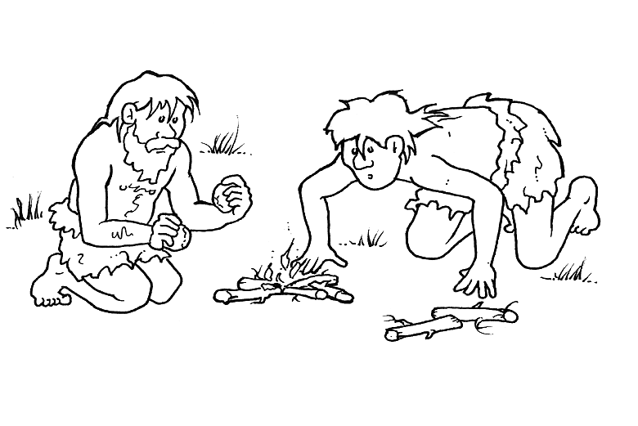

Il mini libro di STORIA da leggere per comprendere e riflettere
a cura di Daniela Bianchi
Classe terza

1
4
c

Un lampo attraversa il cielo, scoppia un temporale e improvvisa
Mente l’erba prende fuoco. A poco a poco le fiamme si spengono e gli uomini si avvicinano ad un animale bruciato.
L’odore di carne arrostita è molto invitante, l’uomo assaggia la carne cotta che si stacca più facilmente dall’osso.
L’uomo curioso constata che i rami d’albero posti sul fuoco non lo spengono ma anzi alimentano la fiamma.
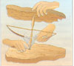

E’ una scoperta incredibile che segna grandi cambiamenti nell’esistenza dell’uomo!
L’Homo Erectus non ha più paura del fuoco anzi lo utilizza nella vita quotidiana per più scopi:
- Se ne serve per dare la caccia agli animali che fuggono terrorizzati, quando vedono le fiamme;
- Si riscaldano
- Le punte di legno delle lance indurite con il fuoco sono più efficaci per la caccia degli animali
- Con i rami accesi i cacciatori spingono il rinoceronte verso una palude dove l’animale si impianta e gli uomini possono catturarlo meglio.

L’homo erectus è nomade e spostandosi porta con sè la brace accesa in una specie di coppa d’argilla seccata al sole. Gli servirà a riaccendere il fuoco al suo arrivo in un nuovo accampamento.
Imparerà solo in seguito (circa 800.000 anni fa) ad accenderlo sfregando tra loro due rami secchi o battendo insieme due pietre che scontrandosi tra loro fanno delle scintille e accendere così la fiamma.

2
3

